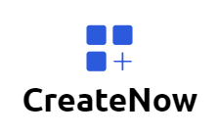

[Planowanie PROJEKTU]

KAMIL KARLIŃSKI SZYMON JASIŃSKI

Spis treści

Określenie struktury projektu 2

Główne cele projektu 3

Dodatkowe informacje 3

Kryteria podziału projektu 3

Struktura hierarchiczna projektu 3

Planowanie przebiegu projektu 4

Szacowane terminy ukończenia danych części projektu 5

Ścieżka krytyczna projektu 5

Elementy ścieżki krytycznej projektu 5

Rezerwy Czasowe 6

Weryfikacja przebiegu realizacji 6

Krótki opis używanych technologii 6

## Określenie struktury projektu

### Główne cele projektu

* Zapewnienie łatwego i przejrzystego narzędzia do organizacji imprez, spotkań itp.
* Uzyskanie jak największej bazy danych zawierającej dane lokali, usług itp.
* Zdobyć wysoką liczbę wyświetleń pozwalającą na wprowadzenie jak najmniej inwazyjnej techniki monetyzacji.
* Usprawnienie społeczeństwu organizacje.
* Możliwość reklamy dla osób oferujące swoje usługi.
* Stworzenie w pełni funkcjonalnej aplikacji.

### Dodatkowe informacje

Wszystkie dodatkowe informacje na temat elementów aplikacji, kierunku ich rozwoju oraz dodatkowych funkcjach będą pozyskiwane w lokalnej społeczności studenckiej WSEI za pomocą ankiet oraz podobnych narzędzi do pozyskania opinii. Warto też zobaczyć na produkty konkurencji, dzięki nim możemy wyeliminować błędy oraz dostrzec czego ludziom najbardziej potrzeba.

### Kryteria podziału projektu

Projekt podzieliliśmy na poniższe części, tak aby założone cele zostały wykonane w ustalonym terminie.

Projekt będzie podzielone na części

* Podstawowa – Najważniejsza część projektu, na który będzie nakładany największy nacisk. Zawierać się w niej będą wszystkie elementy projektu które pozwolą na przedstawienie działania gotowej aplikacji w wariancie o podstawowej zawartości spełniające minimalne założenia projektowe.
* Pełna – Część projektu w której zostaną dodane wszystkie planowane funkcje aplikacji.
* Dodatkowa – Funkcje aplikacji, które nie są planowane w pierwszej pełnej wersji projektu i zostaną dodane w przypadku ukończenia projektu przed planowanym terminem.

### Struktura hierarchiczna projektu

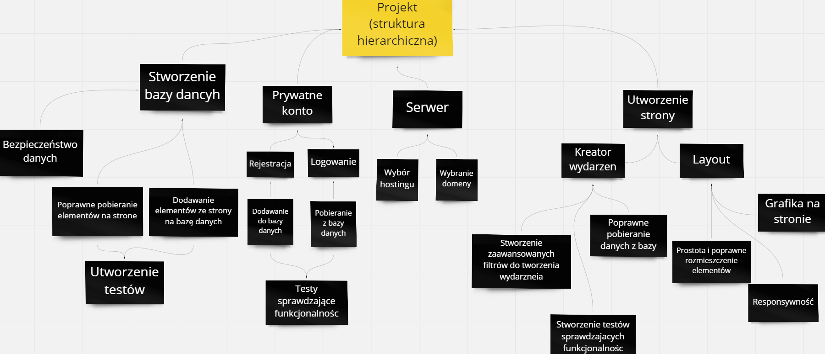

## Planowanie przebiegu projektu

W ramach planowania czasu stworzyliśmy wypunktowaną listę z datami ukończenia poszczególnych kroków projektu, tak aby zapobiec jakimkolwiek ograniczeniom czasowym. Jeśli wszystko pójdzie po naszej myśli i nie natrafimy na żadne problemy, trudności techniczne czy również grupowe (nieporozumienia dwóch stron) to terminem ukończenie projektu będzie 10 lipca 2022. Zakładamy, że to właśnie w tym dniu projekt będzie w pełni funkcjonalny oraz gotowy na rozpowszechnienie wśród potencjalnych użytkowników chcących korzystających z naszej strony internetowej. Jednakże nie wszystko może przebiec zgodnie z naszymi założeniami wtedy projekt może zostać przedłużony.

## Szacowane terminy ukończenia danych części projektu

* Ukończenie podstawowej część projektu zawierającej wszystkie fundamentalne elementy ustaliliśmy na dzień 15 maja 2022.
* Osiągniecie pełnej funkcjonalności strony planowane jest na 10 czerwca 2022.
* Około miesięczne poprawienie funkcjonalności i usuwanie błędów, aby zakończyć przed dniem 10 lipca 2022.

## Ścieżka krytyczna projektu

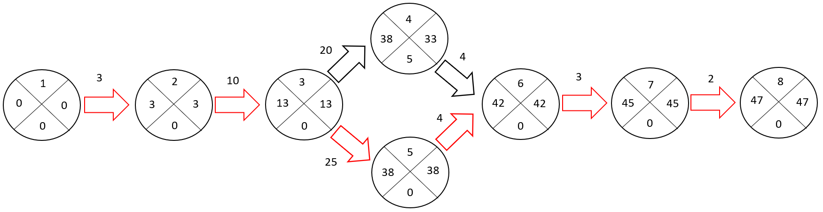

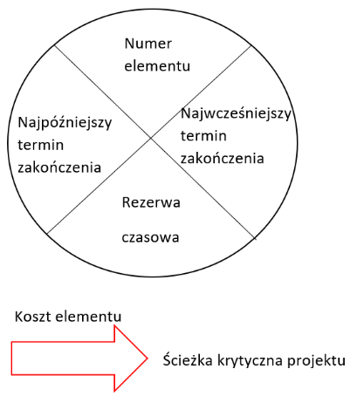

## Elementy ścieżki krytycznej projektu

1. Rozpoczęcie projektu.
2. Planowanie wyglądu aplikacji (design).
3. Tworzenie bazy danych.
4. Programowanie back-endu aplikacji.
5. Programowanie front-endu aplikacji.
6. Optymalizacja.
7. Testy aplikacji.
8. Utworzenie dokumentacji projektowej.

## Rezerwy Czasowe

* Okres wakacyjny jest największą rezerwą czasu. W przypadku rażącego braku czasu okres ten będzie przeznaczony na prace projektowe.
* Drugą rezerwą czasową jest okres świąteczny który w przypadku krytycznego stanu projektu zostanie on przeznaczony na nadrobienie prac.

## Weryfikacja przebiegu realizacji

Weryfikacja przebiegu realizacji projektu odbywać się będzie poprzez listę zadań „Roadmap” dostępną w serwisie GitHub. Początkowy podział realizacji danych zadań będzie się składał z „To do”, „In Progress”, „Done”. W miarę zapotrzebowania na bardziej szczegółowy podział będzie on modyfikowany na bieżąco.

## Krótki opis używanych technologii

React Logo Icon - Download in Flat Style**REACT**

React jest biblioteką dla JavaScript, która wykorzystywana jest do tworzenia interfejsów graficznych aplikacji internetowych.

Z głównych cech wyróżniających bibliotekę React jest wirtualny DOM. React przechowuje cały DOM aplikacji w pamięci, po zmianie stanu wyszukuje różnice między wirtualnym i prawdziwym DOM i aktualizuje zmiany bez przeładowania strony.

Walidacja formularzy w ASP.NET - Spring, Hibernate, Java**ASP.NET**

ASP.NET to bezpłatna platforma internetowa do tworzenia doskonałych witryn internetowych i aplikacji sieci Web przy użyciu języków HTML, CSS i JavaScript. Można również tworzyć interfejsy API sieci Web i używać technologii w czasie rzeczywistym, takich jak sieci Web.

NuGet Gallery | Alexinea.EntityFrameworkCore.LoggingExposure 3.1.0**ENTITY FRAMEWORK**

Entity Framework jest narzędziem mapowania obiektowo-relacyjnego, tj. ORM. Generuje obiekty biznesowe oraz encje zgodnie z tabelami baz danych. Obiekt biznesowy jest encją w wielowarstwowej aplikacji, która działa w połączeniu z dostępem do bazy danych oraz warstwą logiki biznesowej służącą do przesyłania danych.

C# Programming language Logo Microsoft Visual Studio .NET Framework,  javascript icon, purple, logo png | PNGEgg**IDENTITY FRAMEWORK**

ASP.NET Identity to świeży wygląd systemu autoryzacji, który powinien być używany podczas tworzenia nowoczesnych aplikacji dla sieci Web, telefonu lub tabletu.

OAuth – Wikipedia, wolna encyklopedia**OAUTH 2.0**

OAuth 2.0 jest otwartym protokołem pozwalającym na budowanie bezpiecznych mechanizmów autoryzacyjnych z wykorzystaniem różnych platform, np. aplikacji mobilnych lub WWW, ale również klasycznego oprogramowania. Cytat o niemal identycznej treści można znaleźć na oficjalnej stronie projektu.

**TYPESCRIPT**

Typescript jest darmowym i open-sourceowym językiem programowania stworzonym i rozwijanym przez Microsoft. Język został stworzony do tworzenia dużych aplikacji internetowych.

C# Programming language Logo Microsoft Visual Studio .NET Framework,  javascript icon, purple, logo png | PNGEgg**C#**

C# jest wysokopoziomowym, obiektowym językiem programowania ogólnego przeznaczenia. C# jest ścisłe zintegrowany z platformą. NET, która jest zarówno frameworkiem jak i środowiskiem uruchomieniowym.